**Информация**

**«МБОУ Сары-Суйская СОШ»**

**от 30.05.16г**

Согласно плану по антитеррористической защищенности управления образования Шелковского муниципального района Чеченской Республики на 2016 год.

В нашей школе 30.05.16г проведен инструктаж с педагогами и рабочим персоналом по технике безопасности во время проведения экскурсионных, развлекательных и др. мероприятий.

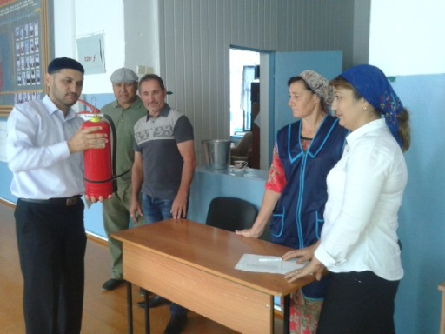 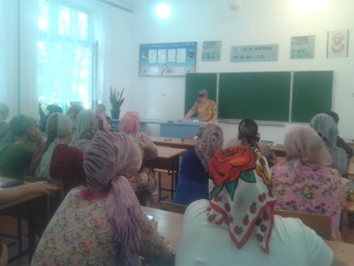

Учитель ОБЖ _______________ Темиралиев В.И.